Martes
25
de mayo

3° de Secundaria
Tecnología

¿Cómo representar nuestra alternativa de solución?

Aprendizaje esperado: Identifica y describe las fases de un proyecto de innovación.

Énfasis: Representar técnicamente la solución seleccionada de manera sencilla.

¿Qué vamos a aprender?

Es importante que tengas a la mano cuaderno y lápiz o bolígrafo para anotar las ideas principales, preguntas y reflexiones que surjan a partir del tema.

También revisa tus notas de las sesiones anteriores para que puedas comprender mejor las ideas planteadas.

Es momento de iniciar la siguiente fase del proyecto, no sin antes recordar el problema técnico que estás resolviendo.

Una estudiante de tercero de secundaria vive en una unidad habitacional ubicada en el Estado de México y la mayoría de sus vecinas y vecinos se dedican al comercio y la elaboración de artesanías.

Casi todo el año, todas y todos carecen del agua necesaria para realizar sus actividades cotidianas. Además, sufren inundaciones debido a las constantes lluvias y las coladeras que se encuentran tapadas tanto por la basura como por la tierra que se desprende de las calles, pues no están pavimentadas.

Hasta ahora no han contado con los medios técnicos que permitan a la alumna, su familia y sus vecinos evitar la escasez de agua ni aprovechar de forma eficiente la que llega actualmente a la comunidad.

¿Qué producto o servicio pueden generar para lograr tener el agua que requieren, considerando que éste sea económico, sustentable y comunitario?

En la sesión anterior, se eligió la alternativa de solución más adecuada.

¿Recuerdas que para hacerlo tomaron en cuenta puntos importantes?

Uno de ellos es el cumplimiento de las condiciones y requerimientos planteados en el problema técnico, además de los elementos de innovación

También se tomaron en cuenta algunos requerimientos respecto a materiales, medios técnicos y energía.

No fue fácil seleccionar una alternativa de solución, pero siempre debes considerar lo anterior y la disponibilidad en el contexto de los creadores del producto

Además, no debes olvidar las implicaciones en la naturaleza de la generación, uso y desecho del producto o servicio que satisfará la necesidad identificada y resolverá el problema técnico. ni sus implicaciones sociales.

Todo esto se tiene que valorar antes de tomar cualquier decisión.

¿Qué hacemos?

La alternativa de solución al problema técnico es:

Fabricar e instalar un sistema recolector para la recuperación de aguas pluviales que permita aprovechar este recurso natural.

Ahora, elige la representación técnica que ayudará a comunicar cómo será.

Existen varias formas de realizar la representación técnica y muchas de ellas pueden ser muy útiles.

Pero resulta sencillo hacerlo cuando se analizan perfectamente todos los elementos de la alternativa de solución para decidir cuál es la más apropiada.

Si cuentas con los elementos necesarios, es más sencillo elegir entre, por ejemplo, realizar dibujos a mano alzada o hacer bocetos; si se van a utilizar símbolos o gráficas para poder trasmitir a las y los demás las alternativas de solución donde se pueda apreciar la información clara y precisa de lo que quieras llevar a cabo.

Pero antes de decidir, recuerda algunos conceptos importantes.

Los recordarás respondiendo a preguntas y le darás respuesta, como si fuera una entrevista.

Pídele a algún familiar que te ayude en esta actividad, tu familiar puede tomar el rol de entrevistadora o entrevistador y tú el rol de quien responde.

Será una entrevista libre y el objetivo es recabar información de las formas de representación técnica que conoces, con preguntas abiertas.

Recuerda que no se trata de responder con un “sí” o un “no”, tienes que dar detalles y así demostrar los conocimientos en relación al tema.

Inicia con las preguntas:

- ¿Qué puedes decirme sobre la importancia de realizar una representación técnica y a qué se refiere?
- ¿Cuáles son los elementos gráficos más relevantes en las representaciones técnicas?
- ¿Qué características tienen los dibujos a mano alzada que has realizado?
- ¿Cuál es la diferencia entre un dibujo a mano alzada y un boceto?
- ¿Cuáles son las características de un diagrama, gráfica y esquema?
- ¿Por qué consideras que es importante conocer y emplear señales, códigos y símbolos en una representación técnica?

Con estas preguntas puedes darte cuenta del conocimiento que tiene el entrevistado o la entrevistada sobre el tema.

Si te faltó dar respuesta a alguna pregunta, investiga y realiza algunos ejemplos. Así contarás con los conocimientos y las habilidades para elaborar la representación técnica que pudiera ser más útil para tu proyecto.

Observa un video sobre las representaciones técnicas, para poder despejar dudas, en caso de tenerlas.

- Representaciones Técnicas
https://youtu.be/yEBNdQYM-5Q

Es importante conocer todas las opciones que tienes para hacer representaciones técnicas de tus proyectos.

Si no las conocías es importante que investigues más al respecto. Cada una tiene características que hacen que sea útil para un proyecto u otro, así que explóralas.

Existen representaciones técnicas que se utilizan más en un énfasis tecnológico que en otro.

Conoce un poco más al respecto en el siguiente video.

- Representaciones Técnicas en diferentes énfasis
https://youtu.be/Smx7tsyV_lY

Toma nota de lo aprendido en el video, ya que seguramente usarás algunas de estas representaciones.

Lo importante es que con toda la información que revisaste ya puedes tomar la decisión de la representación técnica que utilizarás para el proyecto.

La mejor opción es el boceto porque permite hacer un primer acercamiento al captador pluvial que quieres crear, pero con algunas de las características que se podrán ver una vez que lo hagas, porque ya incluyes el volumen y las proporciones que va a tener, aunque todavía no necesitas señalar las medidas exactas ni materiales a utilizar por ahora.

Además, puedes hacerlo sin usar regla o compás, sólo necesita lápiz y papel.

Recuerda, no te limites en la cantidad de bocetos que hagas, ya que poco a poco lo afinarás hasta llegar a mostrar con más precisión el producto o servicio que deseas crear.

Se te recomienda realizar dos bocetos: la versión acortada que es donde mostrarás como podría verse el captador pluvial y la versión final, en la que se puede ver el captador instalado en el edificio.

Lo importante es que ya plasmaste algunas características del sistema de captación de lluvias en un papel y de ahí lo puedes perfeccionar. Además, en las próximas sesiones seguirás con la planeación y podrás tener concretamente la forma y dimensiones exactas.

Ahora realizarás el boceto de cómo quedaría el sistema en un edificio de la unidad habitacional en la que vive la alumna. Aquí ya podrías verlo instalado en la parte de arriba del edificio.

Con eso ya iniciaste tu diseño, a partir de estos bocetos puedes ir afinándolo. Realiza tu boceto adaptando a tu contexto lo que se plantó en la sesión, si no vives en edificio y vives en casa, tu boceto tendrá que ser de tu casa.

Puedes utilizar el formato número 3 que puedes observar en la siguiente imagen.

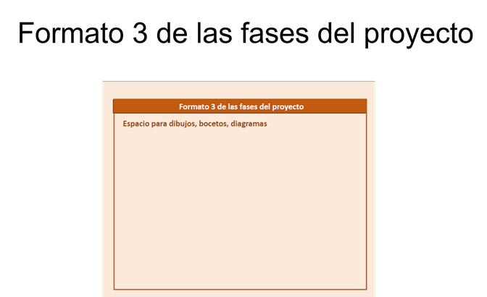

En la siguiente sesión continuarás con el proyecto y la representación técnica.

El Reto de Hoy:

No olvides compartir lo que aprendiste con tu familia y tus reflexiones y puntos de vista con tu maestra o maestro de Tecnología.

¡Buen trabajo!

Gracias por tu esfuerzo.

